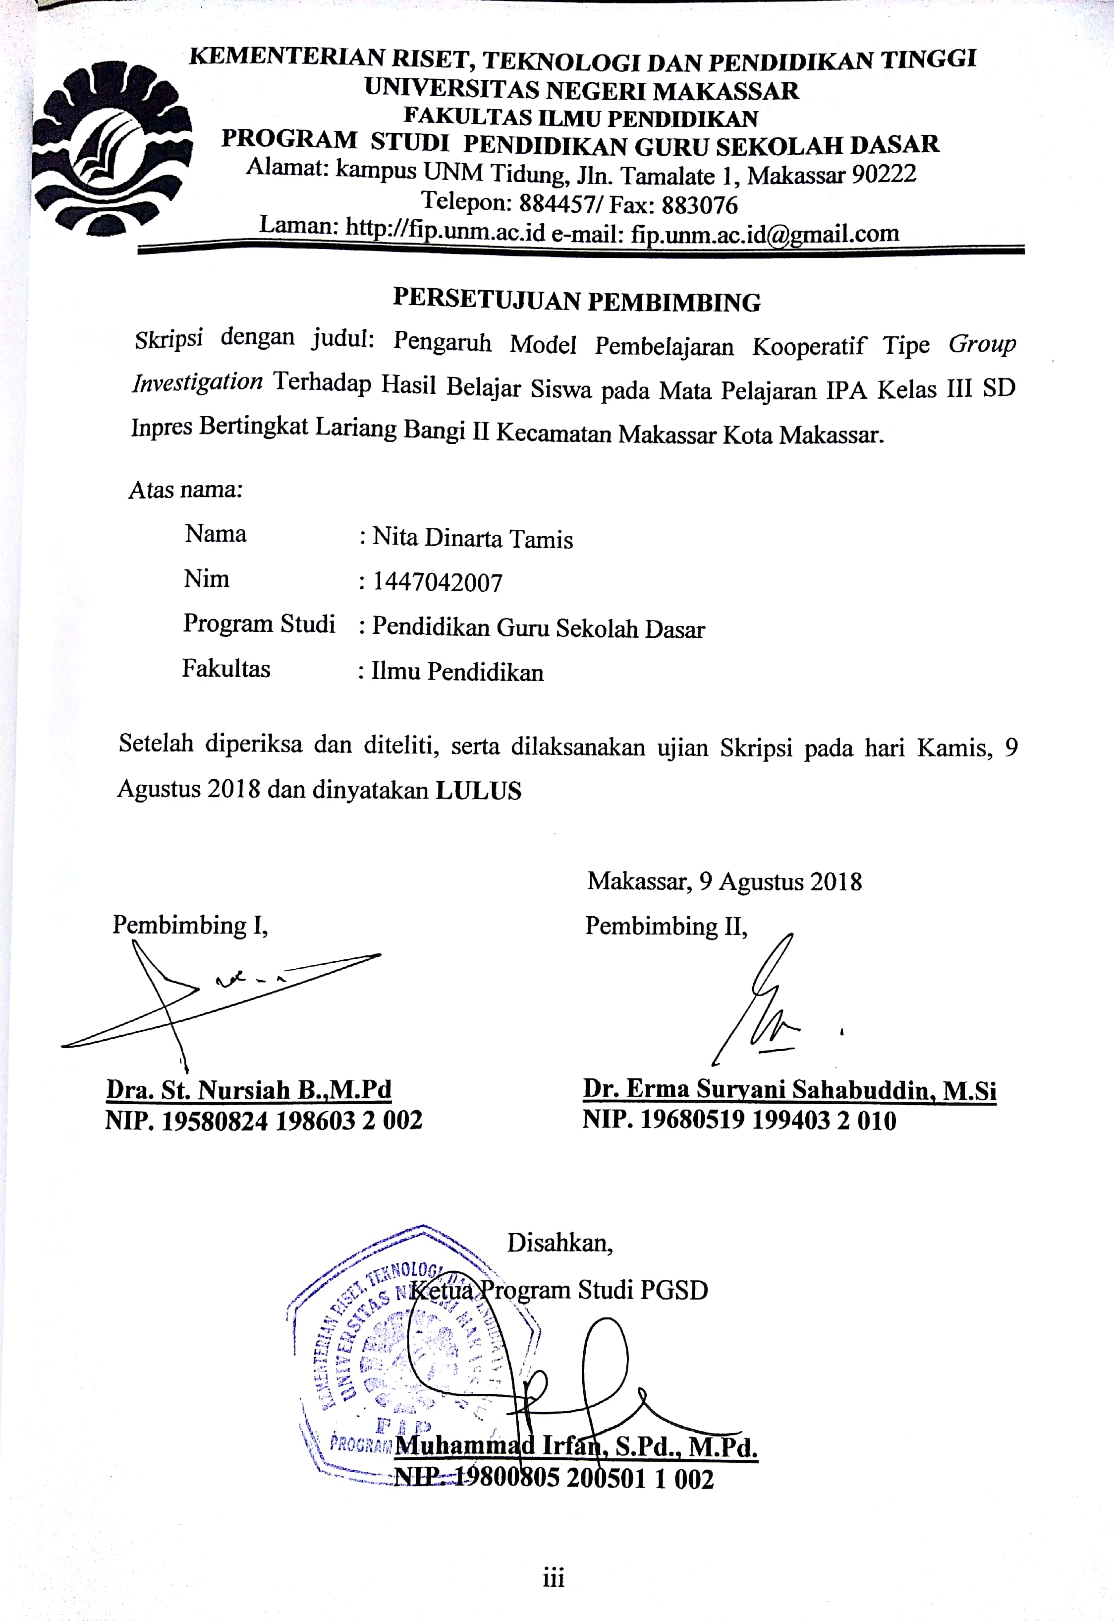
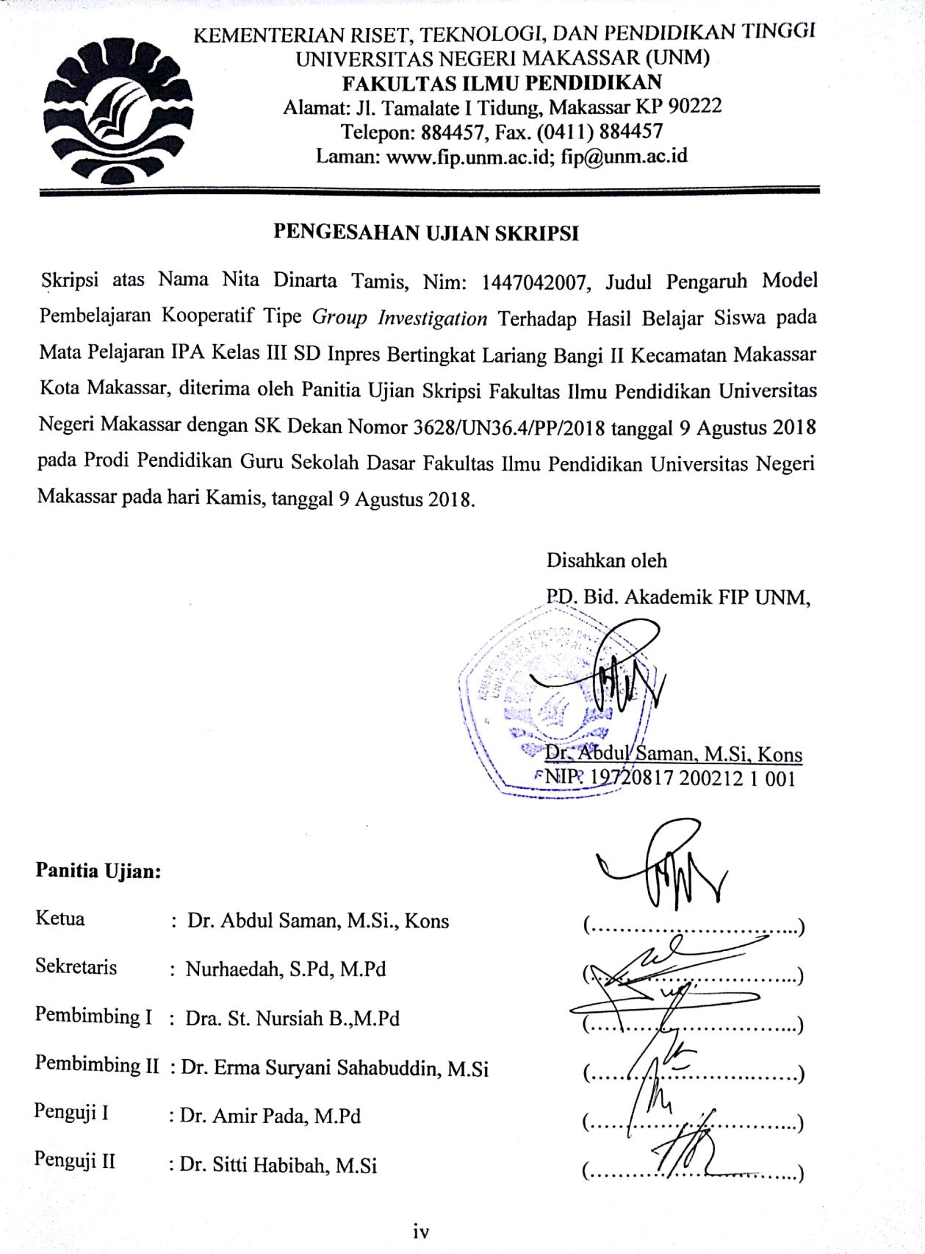
PERNYATAAN KEASLIAN SKRIPSI
Saya yang bertanda tangan di bawah ini:
Nama : Nita Dinarta Tamis
NIM : 1447042007
Jurusan/Prodi : Pendidikan Guru Sekolah Dasar
Judul : Pengaruh Model Pembelajaran Kooperatif Tipe Group Investigation (GI) Terhadap Hasil Belajar Siswa pada Mata Pelajaran IPA Kelas III SD Inpres Bertingkat Lariang Bangi II Kecamatan Makassar Kota Makassar.

Menyatakan dengan sebenarnya bahwa Skripsi yang saya tulis ini benar merupakan hasil karya saya sendiri dan bukan merupakan pengambilalihan tulisan atau pikiran orang lain yang saya akui sebagai hasil tulisan atau pikiran sendiri.
Apabila ditemukan dikemudian hari terbukti atau dapat dibuktikan bahwa skripsi ini hasil jiplakan, maka saya bersedia menerima sanksi atas perbuatan tersebut sesuai ketentuan yang berlaku.

Makassar, Juli 2018

Nita Dinarta Tamis

MOTO
Bekerja keraslah, ubah cara pandangmu.
Kesuksesan akan menghampiri.
(Nita Dinarta Tamis 2018)

Skripsi ini diperuntukkan kepada kedua orang tua
Tamis Rauf dan Dinar said serta
Saudara-saudara tercinta.
ABSTRAK
Nita Dinarta Tamis, 2018, Pengaruh Model Pembelajaran Kooperatif Tipe Group Investigation (Gi) Terhadap Hasil Belajar Siswa pada Mata Pelajaran IPA Kelas III SD Inpres Bertingkat Lariang Bangi II Kecamatan Makassar Kota Makassar. Skripsi. Dibimbing oleh Dra.St.Nursiah B,M.Pd dan Dr. Erma Suryani Sahabuddin, M.Si; Pendidikan Guru Sekolah Dasar Fakultas Ilmu Pendidikan Universitas Negeri Makassar.
Penelitian ini mengkaji tentang model pembelajaran Kooperatif Tipe Group Investigation, pada siswa kelas III SD Inpres Bertingkat Lariang Bangi II Kecamatan Makassar kota Makassar. Rumusan masalah dalam penelitian ini adalah: (1) Bagaimanakah gambaran model pembelajaran Kooperatif Tipe Group Investigation terhadap hasil belajar IPA pada siswa kelas III , (2) Bagaimanakah gambaran hasil belajar IPA sebelum dan sesudah menggunakan model pembelajaran Kooperatif Tipe Group Investigation pada siswa kelas III, (3) Apakah terdapat pengaruh model pembelajaran Kooperatif Tipe Group Investigation terhadap hasil belajar IPA siswa kelas III. Tujuan penelitian ini adalah untuk mengetahui: (1) Gambaran model pembelajaran Kooperatif Tipe Group Investigation pada mata pelajaran IPA Siswa Kelas III, (2) Gambaran hasil belajar IPA yang dibelajarkan dengan model pembelajaran Kooperatif Tipe Group Investigation siswa kelas III, (3) Apakah terdapat pengaruh dalam model pembelajaran Kooperatif Tipe Group Investigation terhadap hasil belajar IPA siswa kelas III. Penelitian ini merupakan jenis penelitian quasi eksperimental bentuk nonequivalent control group design Populasi penelitian ini adalah seluruh siswa kelas III SD Inpres Bertingkat Lariang Bangi III Kecamatan Makassar Kota Makassar. Teknik sampling yang digunakan yaitu sampel jenuh sehingga didapatkan kelompok eksperimen siswa kelas III. Teknik pengumpulan data pada penelitian ini menggunakan observasi, dokumentasi, tes dan angket. Hasil penelitian menunjukkan ada pengaruh positif signifikan penerapan Kooperatif Tipe Group Investigation terhadap hasil belajar IPA. Hal tersebut dibuktikan dari hasil t-test pada taraf signifikansi 5% diperoleh p value nilai signifikansi (2-tailed) < taraf signifikansi α (0,05). Berdasarkan hasil penelitian tersebut dapat disimpulkan bahwa model pembelajaran Kooperatif Tipe Group Investigation berpengaruh terhadap hasil belajar IPA siswa kelas III SD Inpres Bertingkat Lariang Bangi II Kecamatan Makassar Kota Makassar.

PRAKATA

Assalamualaikum Warahmatullahi Wabarakatuh
Tiada kata yang lebih indah penulis ucapkan selain Alhamdulillahirabbill Alamin sebagai rasa syukur kepada Allah SWT, karena atas Rahmat dan Karunian-Nya yang telah menganugrahkan kehidupan dan kemampuan sehingga skripsi ini dapat terselesaikan dengan baik. Salam dan shalawat kepada Nabi Muhammad SAW,beserta para sabahat dan keluarga beliau yang telah memberikan tauladan dalam menjalani kehidupan dunia dan akhirat. Penyusunan skripsi ini dengan judul: Pengaruh Model Pembelajaran Kooperatif Tipe Group Investigation Terhadap Hasil Belajar Siswa pada Mata Pelajaran IPA Kelas III SD Inpres Bertingkat Lariang Bangi II Kecamatan Makassar Kota Makassar tidak akan terselesaikan tanpa adanya bantuan serta kemurahan hati dari berbagai pihak.
Pada kesempatan ini, penilis juga menyampaikan ucapan terima kasih dan penghargaan yang sedalam-dalamnya kepada Dra. St. Nursiah B, M.Pd dan Dr. Erma Suryani Sahabuddin, M.Si selaku pembimbing 1 dan pembimbing II atas kesediannya meluagkan waktu untuk membimbing dan mengarahkan penulis hingga skripsi ini dapat diselesaikan. Tak lupa pula penulis ucapkan terima kasih dan penghargaan yang sebesar-besarnya kepada:
- Prof. Dr. H. Husain Syam, M.TP. sebagai Rektor Universitas Negeri Makassar yang telah memberikan peluang untuk mengikuti proses perkuliahan pada program Pendidikan Guru Sekolah Dasar Fakultas Ilmu Pendidikan Universitas Negeri Makassar.
- Dr. Abdullah Sinring, M.Pd. sebagai Dekan, Dr. Abdul Saman, M.Si,. Kons. sebagai PD. I, Drs. Muslimin, M.Ed sebagai PD II, Dr. Pattaufi, S.Pd,. M.Si. sebagai PD III dan Dr. Parwoto,. M.Pd; sebagai PD IV Fakultas Ilmu Pendidikan Universitas Negeri Makassar yang telah memberikan layananan akademik, administrasi dan kemahasiswaan selama proses pendidikan dan penyelesaian studi.
- Muhammad Irfan, S.Pd,M.Pd sebagai Ketua Program Studi dan Sayidiman, S.Pd., M.Pd sebagai sekretaris Program Studi PGSD Fakultas Ilmu Pendidikan Universitas Negeri Makassar yang dengan penuh perhatian memberikan bimbingan dan memfasilitasi penulis selama proses perkuliahan.
- Dra. Hj. Rosdiah Salam, M.Pd sebagai ketua UPP PGSD Makassar FIP UNM yang dengan sabar mengajar, memberikan dukungan, serta memberikan arahan, motivasi, dan semangat kepada penulis selama menempuh pendidikan di Program S1.
- Bapak/ibu dosen Program Studi PGSD Makassar FIP UNM yang telah memberikan berbagai macam ilmu pengetahuan yang tak ternilai dibangku kuliah.
- Terkhusus kepada yang tercinta dan saya banggakan ayahanda Tamis Rauf dan Ibunda saya Dinar said yang telah banyak berkorban dalam mengasuh, mendidik, mendukung dan mendoakan penulis dengan penuh kasih sayang yang tulus dan ikhlas
- Hj. Dahlia, S.Pd.,M.Si selaku kepala sekolah SD Inpres Bertingkat Lariang Bangi II Kota Makassar atas pengertiannya yang telah memberikan kesempatan dan kelancaran dalam pelaksanaan peneliti ini.
- Nursyamsi S, S.pd i sebagai guru kelas IIIa dan IIIb guru kelas serta dewan guru, staf SD Inpres Bertingkat Lariang Bangi II Kota Makassar yang membantu selama penelitian.
- Siswa kelas III SD Inpres Bertingkat Lariang Bangi II Kota Makassar, selaku sampel dalam penelitian yang telah ikut serta dalam penelitian ini.
- Saudaraku yang tercinta yang telah memberikan doa dan dukungan kepada adinda selama pendidikan khususnya atas bantuannya baik berupa moril maupun materil selama penyusunan skripsi ini.
Sebagai manusia, makhluk Allah yang tak luput dari kesalahan dan kekhilafan, maka deretan saran serta kritik sangat diharapkan demi kesempurnaan karya ini. Akhir kata, hanya kepada Allah SWT penulis memohon Ridho dan MagfirahNya, semoga segala ketulusan hati lewat bantuan yang telah diberikan kepada penulis mendapat pahala disisi-Nya Amin.

Makassar, Juli 2018

Penulis

